股票数据诊断与技术指标分析
TASK2 作业报告
一、数据基础诊断分析
本报告以中芯国际港股（00981.HK）近一年日线数据为对象，数据文件来自 task02_indicator_lab/data/raw/smic_hk_00981_daily.csv，共 244 条记录，区间 2025-07-07 ~ 2026-07-03。
（1）缺失值检查：对 date、open、high、low、close、volume、amount 等字段逐一统计缺失个数与占比。经检查，各字段缺失值均为 0，数据完整可用；重复交易日 0 条，不存在 high < low 的异常价格记录。
（2）描述性统计：收盘价均值约 67.37 港元，标准差 10.72，最小值 44.30，最大值 91.05，中位数 69.42。成交量均值约 98,242,204 股，显示该区间股价波动与成交活跃度均处于较高水平。
（3）诊断结论：数据质量良好，可直接用于指标计算。图1 展示收盘价分布与成交量时序，可见收盘价呈右偏分布（后期中枢抬升），成交量在部分时段出现明显放量。
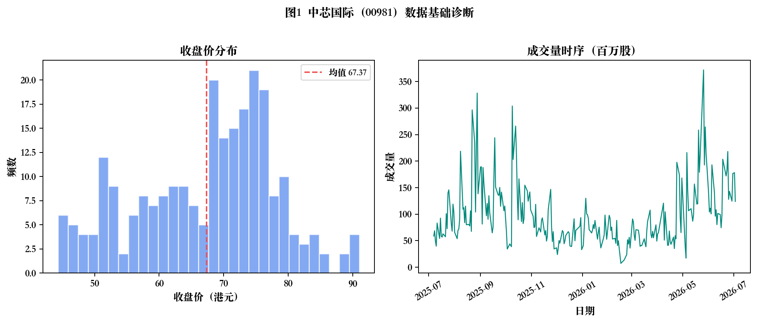
图1 中芯国际港股（00981）数据基础诊断
图1 解读：左图为收盘价直方图，红色虚线为均值线，可见价格主要集中在 40~90 港元区间，近期高价区样本增多；右图为成交量时序，2025 年末至 2026 年中出现数次放量高峰，与价格剧烈波动时段相对应，提示分析指标时需关注价量配合。

二、RSI、MACD、布林带指标的含义与计算方法
（一）RSI（相对强弱指数）
作用：衡量一定周期内价格上涨力度与下跌力度的相对强弱，用于识别超买（涨势过强）与超卖（跌势过强）状态，属于动量类指标。
计算方法（period 通常取 14，采用 Wilder 平滑）：① 计算每日 change = close_t − close_{t−1}；② gain = max(change, 0)，loss = max(−change, 0)；③ 对 gain、loss 分别做 Wilder 指数平滑；④ RS = avg_gain / avg_loss；⑤ RSI = 100 − 100 / (1 + RS)。RSI 取值 0~100，常用阈值 70（超买）与 30（超卖）。
（二）MACD（指数平滑异同移动平均线）
作用：通过短期与长期指数移动平均线的差值反映趋势方向与动能变化，用于判断金叉/死叉及趋势强弱，属于趋势+动量复合指标。
计算方法（常用参数 12, 26, 9）：① DIF = EMA(close, 12) − EMA(close, 26)；② DEA = EMA(DIF, 9)；③ MACD 柱 = DIF − DEA。DIF 上穿 DEA 称金叉（偏强），下穿称死叉（偏弱）；柱状图由负转正表示上涨动能增强。
（三）布林带（Bollinger Bands）
作用：以移动平均线为中轨，上下加减若干倍标准差形成通道，描述价格相对均值的偏离程度与波动范围，用于判断相对高低与波动收敛/扩张。
计算方法（常用参数 period=20, k=2）：① 中轨 mid = SMA(close, 20)；② 标准差 std = rolling_std(close, 20)；③ 上轨 upper = mid + 2×std；④ 下轨 lower = mid − 2×std。价格触及上轨偏强，触及下轨偏弱；带宽收窄（收口）常预示后续波动可能放大。

三、Python 编程实现与可视化
实现文件：TASK2/task2_analysis.py，指标算法与 task02_indicator_lab/scripts/indicators.py 一致。
（1）加载数据：使用 pandas.read_csv 读取已存储 CSV，转换 date 为 datetime 并排序。
（2）计算指标：调用 compute_rsi、compute_macd、compute_bollinger 分别计算 RSI(14)、MACD(12,26,9)、布林带(20,2)。
（3）可视化：使用 matplotlib 绘制图2~图4，Mac 环境配置 Songti/PingFang 中文字体。
最新一日（2026-07-03）指标读数：收盘 77.6 港元，RSI=48.97，DIF=2.0619，DEA=2.0361，柱=0.0258，布林中轨=78.23 港元。
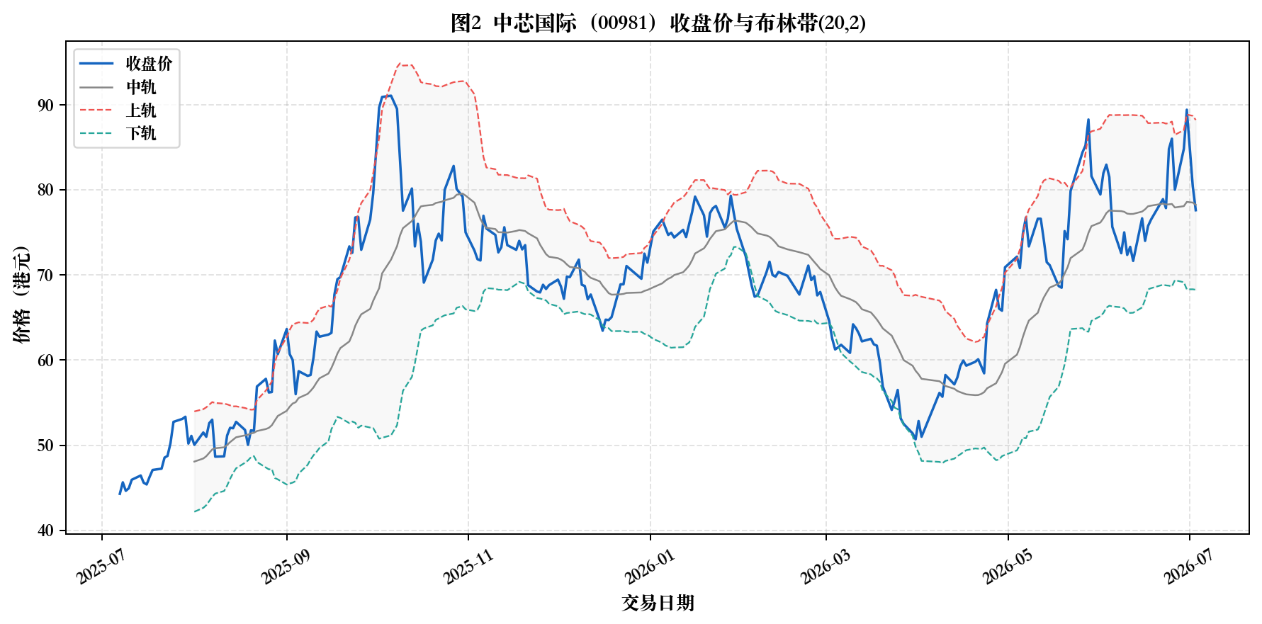
图2 中芯国际港股（00981）收盘价与布林带(20,2)
图2 解读：收盘价 2026-07-03 报 77.6 港元，位于中轨 78.23 港元附近偏下。2025 年下半年以来价格多次触及或突破上轨，显示强势阶段；近期回调至中轨下方，需关注能否在中轨获得支撑。
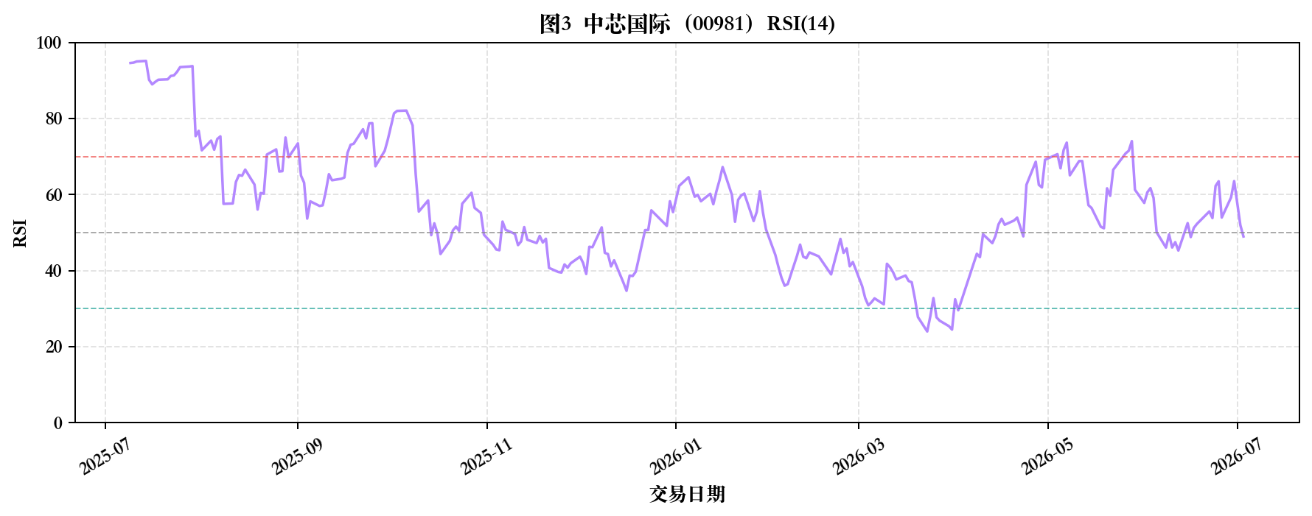
图3 中芯国际港股（00981）RSI(14)
图3 解读：最新 RSI=48.97，处于 30~70 中性区间，未出现明显超买/超卖。2025 年 10 月前后 RSI 曾多次接近或超过 70，与当时价格急升相对应；当前读数回落，反映上涨动能有所减弱。
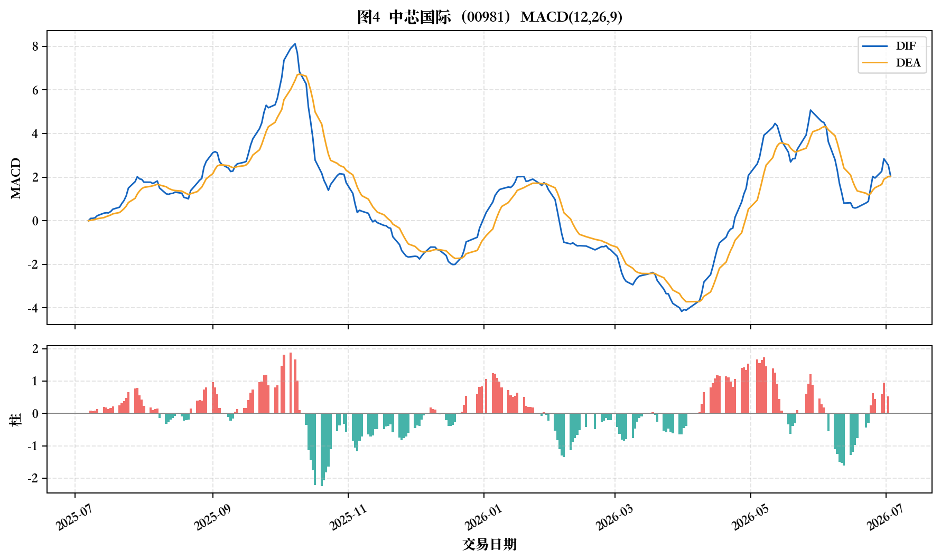
图4 中芯国际港股（00981）MACD(12,26,9)
图4 解读：DIF=2.0619，DEA=2.0361，柱=0.0258。DIF 略高于 DEA 且柱为正但幅度很小，短期动能略偏多但不够强劲；2026 年 5 月前后 MACD 柱显著放大，与价格主升浪同步。

四、扩展指标：ATR（平均真实波幅）
除 RSI、MACD、布林带外，技术分析中还有大量典型指标，例如：KDJ（随机指标）、OBV（能量潮）、CCI（顺势指标）、SAR（抛物线转向）、ATR（平均真实波幅）、威廉指标 %R 等。
本报告选取 ATR 进行扩展介绍与计算。ATR 由 Welles Wilder 提出，衡量价格平均波动幅度，不表示涨跌方向，常用于止损设置与仓位管理。
计算方法（period 通常取 14，Wilder 平滑）：① TR = max(high−low, |high−close_{t−1}|, |low−close_{t−1}|)；② ATR = Wilder_smooth(TR, 14)。
图5 为 ATR(14) 走势。最新 ATR=6.2094 港元，意味着近期日均波动约 6.21 港元；若以 2×ATR 作为止损宽度参考，约为 12.42 港元。2026 年 5 月 ATR 明显抬升，与价格剧烈波动阶段一致。
其他指标简介：KDJ 侧重短期超买超卖；OBV 通过成交量确认趋势；CCI 衡量价格偏离统计均值的程度。ATR 的独特价值在于量化「波动有多大」，是风险管理的重要工具。
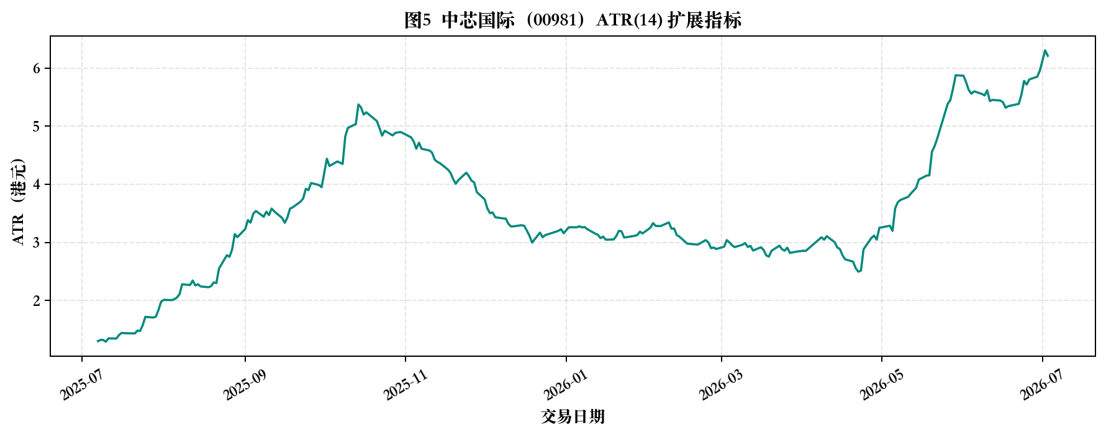
图5 中芯国际港股（00981）ATR(14) 扩展指标
图5 解读：ATR 上升表示市场波动加剧，下降表示波动收敛。当前 ATR 处于中等偏高水平，操作时应预留足够价格缓冲空间。声明：以上分析基于历史数据与技术指标，仅供课程学习，不构成任何投资建议。

